2021安樂國小美術社社團報名表
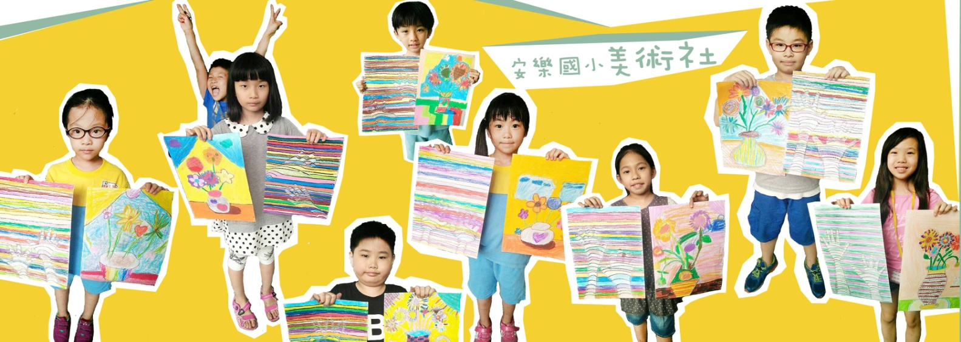
班別 | 時間 |  |  | 費用 | 備註
多元繪畫 | 每週四 | 13：00～15：50 |  | 1500 | 需自備用具
招生對象 | 本校中低年級
特別說明 | 開課期間若遇政府進階防疫措施(停課)，剩餘課程將以線上補課方式進行
社團群組 | 掃描右方條碼以隨時掌握社團重要訊息
全國學生美展基隆市賽安樂國小美術社得獎名單
繪畫類  第二名蕭靖澂「夏天好熱」國小低年級組  平面設計類  第二名黃亭甄「台灣行」國小中年級組  佳作吳翊萱「不要亂丟垃圾」國小中年級組  佳作吳禹萱「母愛光輝」國小中年級組  佳作彭怡萱「做好回收分類」國小中年級組  佳作柳柏霖「吸菸，吸走靈魂」國小中年級組  佳作楊欣蓁「熊貓節」國小高年級組 |  |  | 漫畫類  第一名柳柏霖「大戰虛擬世界」國小中年級組  第三名陳炘「釣垃圾」國小高年級組  版畫類  第一名黃宇靜「夢想未來」國小中年級組  第二名楊秉軒「決定勝負時刻」國小中年級組  第三名呂紫涵「教室大暴走」國小中年級組  佳作楊子甯「滑雪去」國小中年級組  佳作楊子韻「城市之鳥」國小高年級組
2017協和發電廠寫生比賽 |  |  | 第三名 / 彭禹竣、陳智恩  優 選 / 黃芷妍、劉宸妃
2018慈雲寺寫生比賽 |  |  | 第三名 / 黃芷妍  佳 作 / 張晨恩、黃亭甄、楊秉軒、許宥佳
----------------安樂國小美術社團招生報名回條(有意願加入社團者繳交)--------------

班級： 座號： 姓名：

家長姓名：

聯絡電話：

說明1.：本社團滿20人開班，招生情況將於開課前集合學生通知

說明2：本回條請於110年9月28日前繳交

